Министерство науки и высшего образования Российской Федерации

Федеральное государственное бюджетное образовательное учреждение

высшего образования

**«Пермский национальный исследовательский**

**политехнический университет»**

Электротехнический факультет

Кафедра «Информационные технологии и автоматизированные системы»

Направление подготовки: 09.03.01 – «Информатика и вычислительная техника»

**О Т Ч Ё Т**

**Алгорифмы Маркова**

Дисциплина: основы алгоритмизации и программирования

Выполнил студент гр. ИВТ-24-2Б

Шитенков Дмитрий Олегович____

Проверил:

………Доц. каф. ИТАС________________

. Ольга Андреевна Полякова __.

_____________ _____________

(оценка) (подпись)

_____________

(Дата)

г. Пермь, 2024

Постановка задачи 1

A = {a, b}. Удалить из непустого слова P его первый символ. Пустое слово не менять.

Пусть исходная строка: “abbabab”

*Правила:*

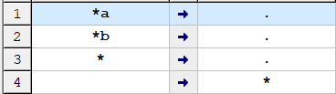

Выполнение

abbabab →4 *abbabab →1 bbabab

Результат

*Исходная строка:*

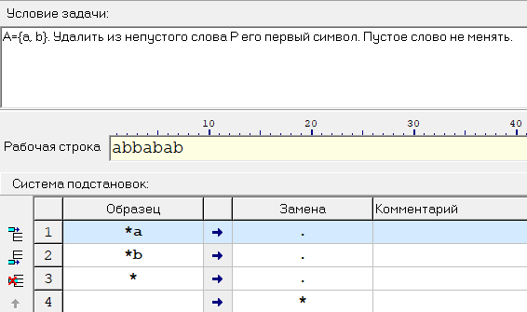

*Результат:*

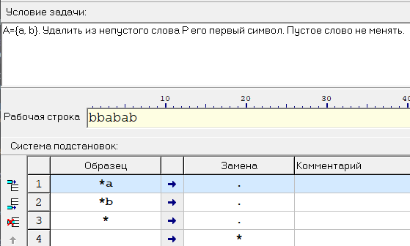

Постановка задачи 2

A = {a, b, c, d}. В слове P требуется удалить все вхождения символа c, а затем заменить первое вхождение подслова bb на ddd.

Пусть исходная строка: “abcdbccbbca”

*Правила:*



Выполнение

abcdbccbbca →1 abdbccbbca →1 abdbcbbca →1 abdbbbca →1 abdbbba →2 →2 abddddba

Результат

*Исходная строка:*

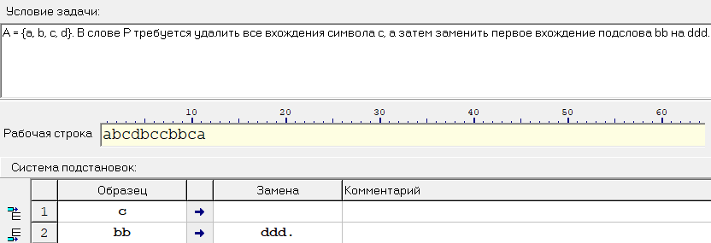

*Результат:*

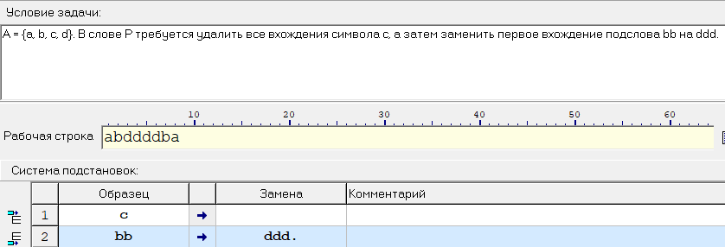

Постановка задачи 3

A = {a, b}. Требуется приписать символ a к концу слова P.

Пусть исходная строка: “ababb”

*Правила:*

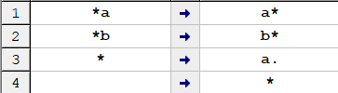

Выполнение

ababb →4 *ababb →1 a*babb →2 ab*abb →1 aba*bb →2 abab*b →2

→2 ababb* →3 ababba

Результат

*Исходная строка:*

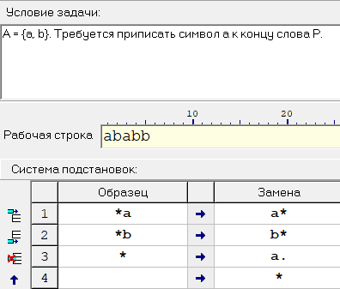

*Результат:*

